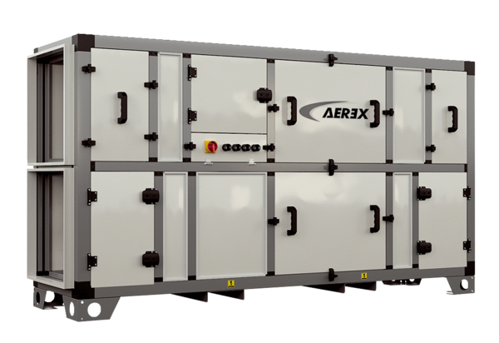Zentrales raumlufttechnisches Kompaktgerät RLT 4000 MV4540VL-WH-Mode 3Verpackungseinheit: 1 StückSortiment: 41
Artikelnummer: 0040.2598Hersteller: AEREX

